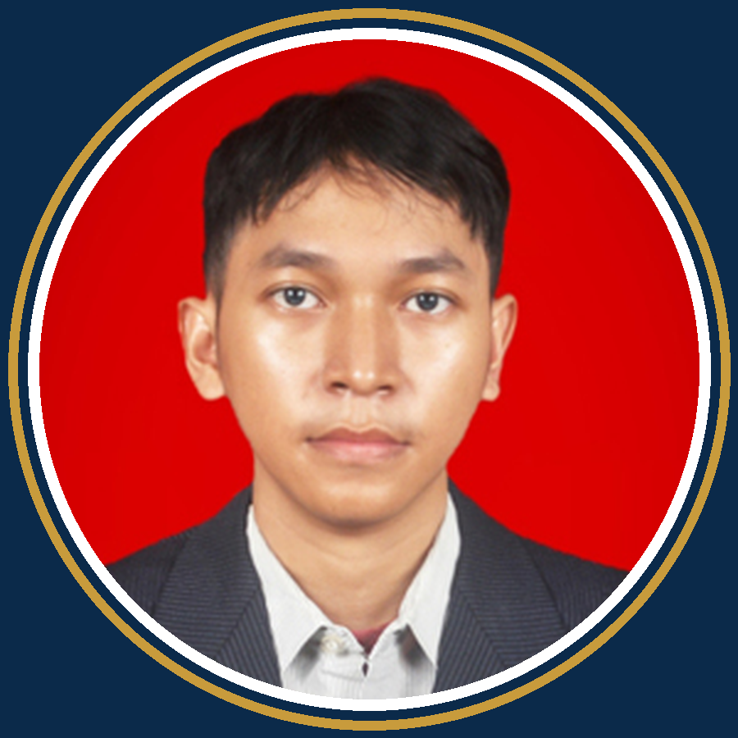 | UMAR ALI ABDUL SAID ISLAMI JAHRIA  System Infrastructure & Architecture Engineer  Salesforce Certified Tableau Architect · Consultant · Server Administrator  aliumar1078@gmail.com | +62 821-2552-8474 (WhatsApp) | Jakarta, Indonesia · Warga Negara Indonesia

Kontak  aliumar1078@gmail.com  +62 821-2552-8474 (WhatsApp)  Jakarta, Indonesia · Warga Negara Indonesia  Sertifikasi  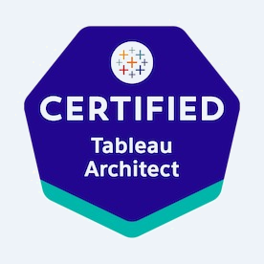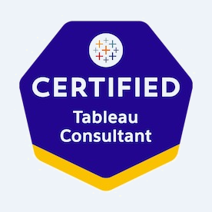  Salesforce Certified Tableau Architect  Salesforce / Tableau  Terbit 16 Februari 2026  ID Kredensial 7461264  Salesforce Certified Tableau Consultant  Salesforce / Tableau  Terbit 22 Mei 2026  ID Kredensial 7817322  Salesforce Certified Tableau Server Administrator  Salesforce / Tableau  Terbit 4 Juni 2026  ID Kredensial 7846162  Alteryx Designer Core Certified  Alteryx, Inc.  Terbit 26 Maret 2026 · Berlaku s.d. 26 Maret 2028  Verifikasi: sforce.co/verifycerts  Keahlian Teknis  Business Intelligence  Tableau Server, Tableau Desktop, Tableau Prep, Tableau Bridge, Tableau Cloud, Alteryx Designer, Pentaho  Infrastruktur  Proxmox, LXC, Docker, high availability & clustering, penerapan aplikasi self-hosted, Nextcloud  Sistem Operasi  Ubuntu, RHEL, Linux (seluruh distribusi utama), Windows Server  Basis Data  ClickHouse, PostgreSQL, MySQL, Microsoft SQL Server  Keamanan & Identitas  Pembuatan SAML key, SSO, Kerberos, Active Directory, Azure AD, SSL mandiri, SMTP  Pemrograman  Python, JavaScript, JSX, JSON, Java, Flutter, R (dasar)  Otomasi & AI  Penjadwalan cron, workflow n8n, penerapan LLM Ollama, perancangan solusi AI  Alat Proyek  ClickUp, aplikasi manajemen proyek internal, dokumentasi teknis  Pendidikan  Universitas Terbuka  Jurusan Sistem Informasi  SMK Letris Indonesia  Sekolah Menengah Kejuruan  Tableau Software  Program pelatihan & sertifikasi profesional  Bahasa  - Indonesia — Bahasa ibu  - Inggris — Dasar hingga Menengah  Minat  Sepak bola · Bulu tangkis · Membaca · One Piece · AI engineering | Ringkasan Profesional  System Infrastructure and Architecture Engineer dengan pengalaman lebih dari empat tahun dalam merancang, mengimplementasikan, mengamankan, dan memelihara lingkungan Tableau Server tingkat enterprise pada lebih dari dua puluh lima organisasi di sektor perbankan, pemerintahan, telekomunikasi, penerbangan, pasar modal, dan manufaktur. Memegang tiga sertifikasi Salesforce Tableau — Architect, Consultant, dan Server Administrator — serta sertifikasi Alteryx Designer Core.  Menguasai seluruh siklus implementasi: perancangan infrastruktur on-premises maupun cloud, high availability dan clustering, integrasi identitas dan single sign-on, administrasi basis data, perancangan pipeline ETL, otomasi proses, hingga perancangan solusi berbasis AI. Berpengalaman pula pada sisi klien dalam menjalankan program preventive maintenance, transfer pengetahuan yang terstruktur, serta pelatihan pengguna untuk instansi pemerintah dan korporasi.  Kompetensi Utama  - Arsitektur Tableau Server, perancangan topologi & optimasi performa  - Preventive & corrective maintenance serta analisis akar masalah  - Perancangan dan migrasi infrastruktur cloud maupun on-premises  - High availability, clustering, dan kesiapan disaster recovery  - Infrastructure as Code dengan Proxmox, LXC, dan Docker  - Identitas & akses: SAML, SSO, Kerberos, Active Directory, Azure AD  - Administrasi basis data dan optimasi performa kueri  - Perancangan ETL, validasi data, data mapping, dan UAT  - Otomasi proses dengan Python, cron, dan n8n  - Arsitektur solusi AI/LLM dan penerapan model secara self-hosted  - Pelatihan klien, dokumentasi, dan transfer pengetahuan  - Koordinasi proyek dan penyusunan dokumentasi implementasi  Pengalaman Profesional  System Infrastructure & Architecture Engineer  PT Visidata Anugerah Mitra · 2021 — Sekarang  Engineer utama untuk implementasi Tableau Server, preventive maintenance, dan penguatan infrastruktur pada 27 klien enterprise dan instansi pemerintah.  - Merancang dan mengembangkan infrastruktur Tableau Server secara menyeluruh serta menyusun dokumentasi proyek sebagai project manager.  - Membangun dan menyesuaikan infrastruktur cloud computing dan on-premises, termasuk perencanaan kapasitas dan sizing lingkungan.  - Menyiapkan lingkungan Proxmox dengan pendekatan infrastructure as code, arsitektur kontainer LXC, dan penerapan berbasis Docker.  - Menerapkan konfigurasi high availability dan clustering agar platform pelaporan kritis tetap tersedia.  - Mengelola basis data pada ClickHouse, PostgreSQL, MySQL, dan Microsoft SQL Server.  - Mengonfigurasi Tableau Bridge pada host Windows maupun Linux, serta mengintegrasikan Azure AD, Active Directory lokal, SMTP, SAML, SSO, dan sertifikat SSL mandiri.  - Mengembangkan dashboard pada Tableau Desktop dan membangun pipeline ETL dengan Tableau Prep dan Pentaho.  - Mengotomasi pekerjaan rutin menggunakan Python, penjadwalan cron, dan workflow n8n.  - Menerapkan aplikasi self-hosted dan layanan LLM lokal dengan Ollama, serta merancang arsitektur bisnis berbantuan AI.  - Mengembangkan aplikasi Android, Windows, dan Flutter untuk kebutuhan internal maupun klien.  - Mengelola pelaksanaan proyek melalui ClickUp dan aplikasi manajemen proyek buatan sendiri.  Tableau Consultant — Trainer & Developer  Direktorat Jenderal Bea dan Cukai · 2022 — 2023 · 1 tahun  Konsultan yang bertanggung jawab atas kestabilan lingkungan Tableau sekaligus peningkatan kapabilitas tim internal.  - Memelihara keseluruhan lingkungan server dan menjaga ketersediaan platform.  - Melakukan pemodelan topologi services Tableau Server sesuai beban kerja dan rencana pertumbuhan.  - Mengembangkan lingkungan server on-premises pada Windows maupun Linux.  - Menjalankan preventive maintenance terjadwal dan menyelesaikan gangguan produksi melalui troubleshooting terstruktur.  - Melakukan instalasi dan konfigurasi Kerberos SSO, Active Directory, dan integrasi SMTP.  - Mengotomasi tugas administratif menggunakan Python dan Java.  - Memelihara server dengan pendekatan code as infrastructure agar penerapan konsisten dan mudah diaudit.  - Menyelenggarakan sesi pelatihan dan transfer pengetahuan bagi pengguna internal.
Klien & Sektor Utama
Menangani proyek pada 27 organisasi di sektor jasa keuangan, pemerintahan, telekomunikasi, transportasi, energi, dan manufaktur:
Bank Rakyat Indonesia (BRI) | Bank Jatim | QNB Indonesia | BPJS Kesehatan
Bursa Efek Indonesia | HMF Multifinance | OJK | BPKP
Kementerian Keuangan RI | Direktorat Jenderal Pajak RI | Direktorat Jenderal Bea dan Cukai | Kementerian PUPR
Kementerian Kominfo | KPK | BKPM | BKKBN
SKK Migas | Disdukcapil | Telkomsel | Link Net
TransJakarta | Pelita Air | tiket.com | Sido Muncul
Mitsui | Lippo Mall | Socfindo

Galeri Sertifikasi
Seluruh kredensial berikut dapat diverifikasi melalui sforce.co/verifycerts dengan ID kredensial yang tertera pada masing-masing sertifikat.
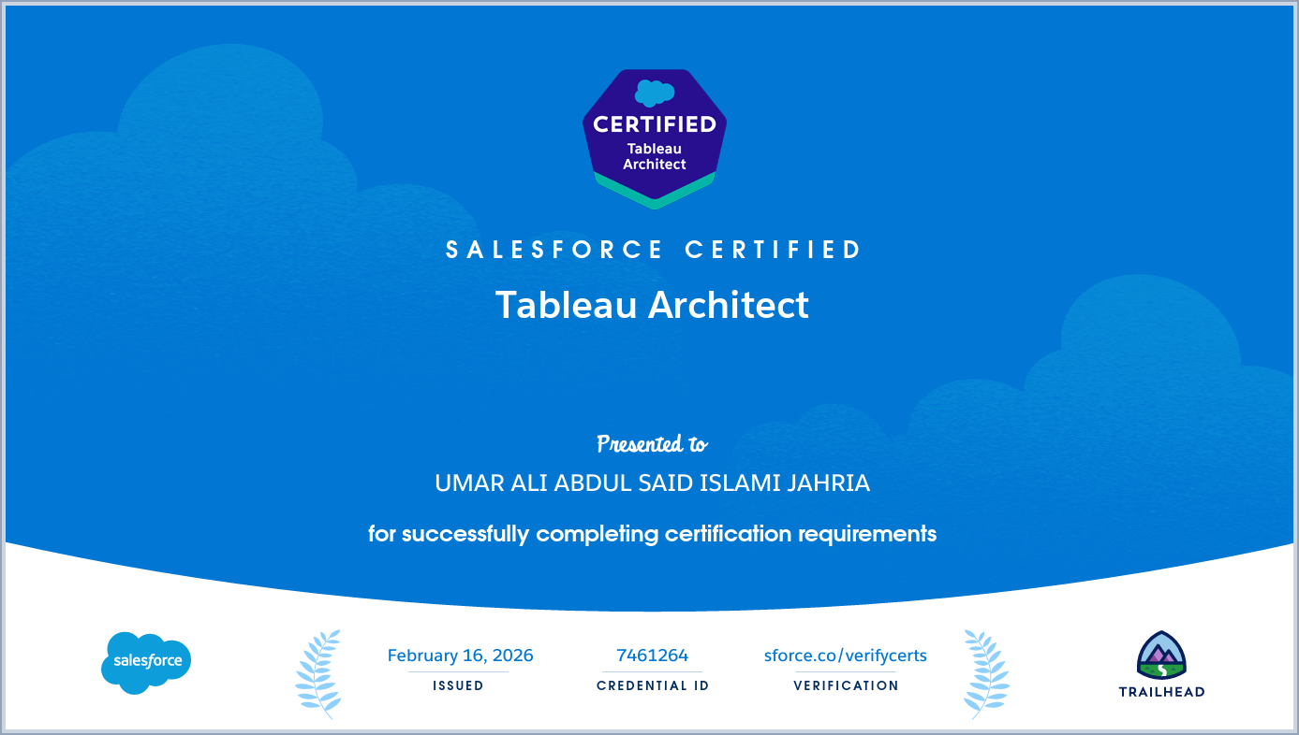
Salesforce Certified Tableau Architect — ID Kredensial 7461264 · Terbit 16 Februari 2026
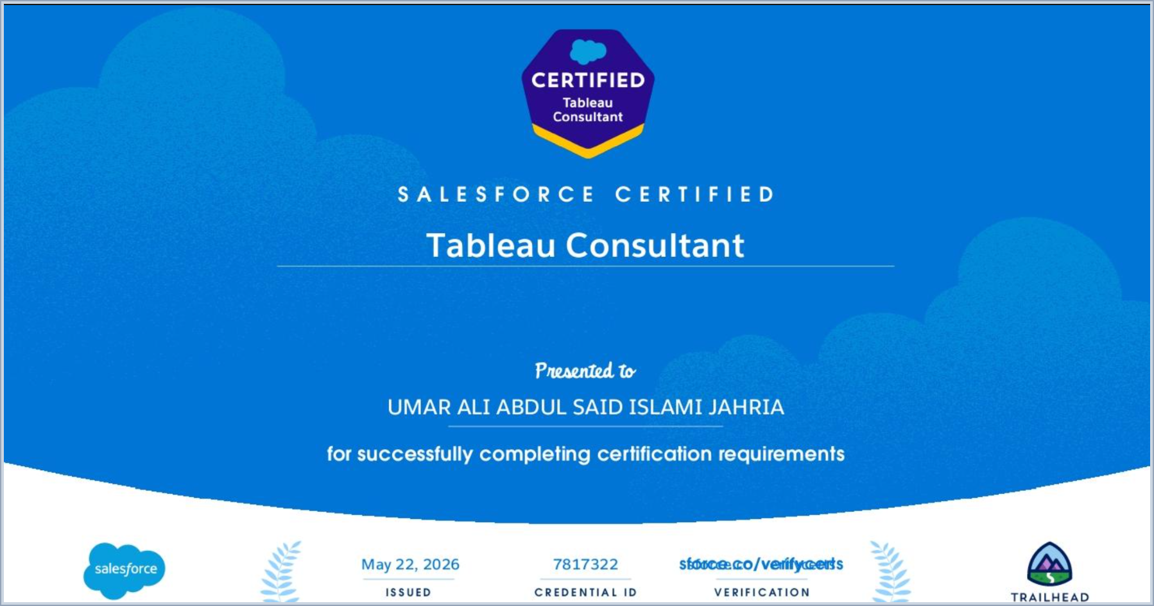
Salesforce Certified Tableau Consultant — ID Kredensial 7817322 · Terbit 22 Mei 2026

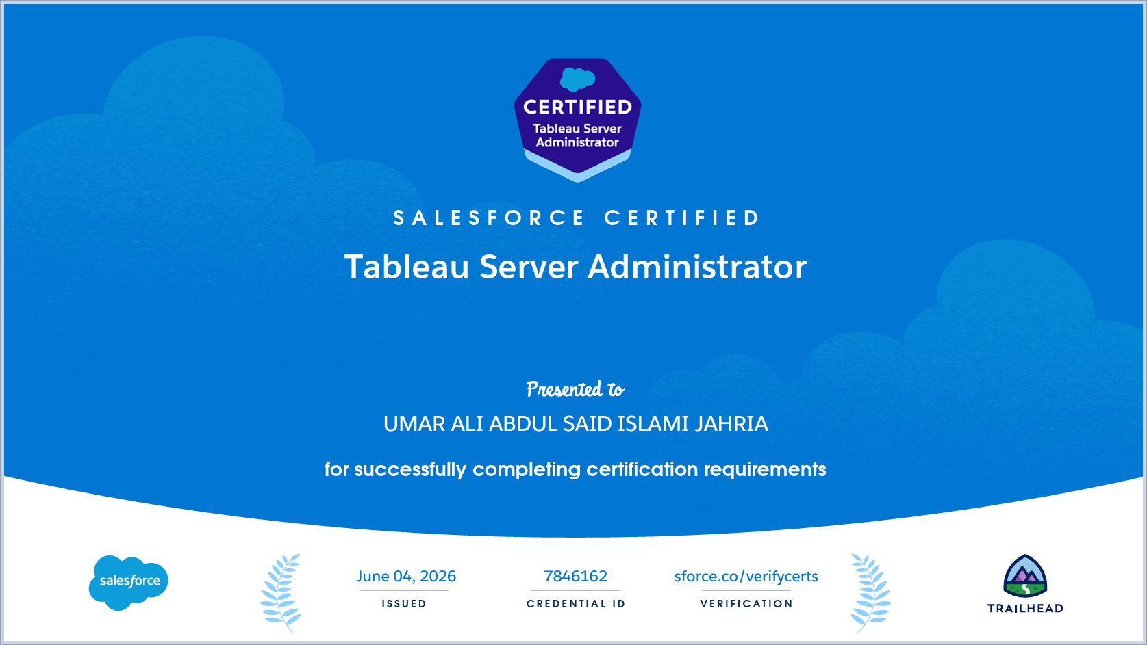
Salesforce Certified Tableau Server Administrator — ID Kredensial 7846162 · Terbit 4 Juni 2026
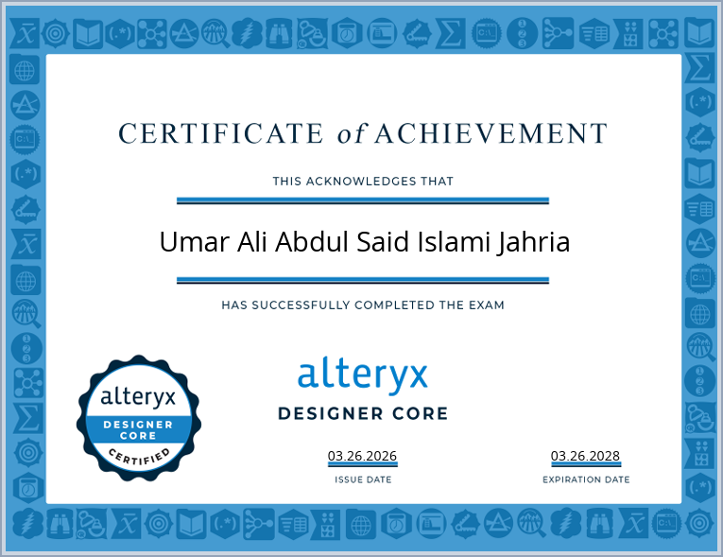
Alteryx Designer Core Certified — Terbit 26 Maret 2026 · Berlaku s.d. 26 Maret 2028

